



**Дата выхода:** 01 августа 2017  
**Жанр:** Action / Survival / 1st Person  
**Разработчик:** Hinterland Studio Inc.  
**Издатель:** Hinterland Studio Inc.  
**Тип издания:** Портативный (Steam)

**Версии игры:**

* Tales from the Far Territory 2.31 137484 S
* Wintermute 2.09 135958 S
* Build 14925473 от 04 июля 2024 по SteamDataBase

**Язык интерфейса:** Русский, украинский, английский, немецкий, французский, испанский, итальянский, португальский (+ бразильский), финский, норвежский, шведский, турецкий, нидерландский, польский, японский, корейский, китайский (упрощённый + традиционный)  
**Язык речи:** Английский  
**Обход защиты:** CODEX / RUNE  
  
**Системные требования:**

Операционная система: Windows 8 и выше (x64)  
Процессор: Dual-Core Intel i5 CPU @ 2 ГГц  
Оперативная память: 4 Гб  
Видеокарта: GeForce GTX 560 / Radeon HD 5850, 512 Мб

Место на жестком диске: 15 Гб

**Описание:**  
 **The Long Dark** – хардкорный симулятор выживания в бескрайних лесах Северной Канады! Вы будете играть за пилота по имени Уилл Маккензи, самолет которого потерпел крушение после мистического геомагнитного шторма. Главной вашей задачей будет выжить как можно дольше, чтобы выяснить что же произошло с миром и как он изменился? Исследуйте местность, собирайте ресурсы и изучайте окружающий мир.

**Особенности:**

* Захватывающий геймплей от первого лица, полный исследований в окружении убийственно красивой местности.
* Возьмите на себя роль опытного пилота Уилла Маккензи, и пройдите по пути, полному первобытных красот севера, преодолевая невзгоды пост-цифровой эпохи.
* Всегда будьте начеку, и не пропустите тайники с продовольствием и другими вещами, попутно борясь с невзгодами в виде суровой погоды, хищников, людей, недостатка еды и таинственного северного сияния.
* Проработанный геймплей, где учитывается каждое ваше решение. Исследуйте огромный открытый мир в поисках ресурсов, попутно сохраняя баланс между силой воли и примитивными нуждами.

**Эпизоды:**

* **Эпизод первый: «Не уходи смиренно»**. Пилот дальнего следования Уилл Маккензи (персонаж игрока) и доктор Астрид Гринвуд оказываются разделены, когда из-за таинственной вспышки света их самолет упал в дебрях северной Канады. Отчаянно пытаясь выжить и найти Астрид, Маккензи приходит в городок Милтон, где начинает осознавать масштабы этой безмолвной катастрофы.
* **Эпизод два: «Световая фуга»**. Поиски Астрид приводят Маккензи вглубь покрытых снегами диких земель. Возможно, загадочный зверолов сумеет ему помочь, но можно ли ему доверять?
* **Эпизод три: «Элегия перекрёстков»**. В нём нам достанется роль доктора Астрид Гринвуд, а действие будет развиваться после событий, случившихся с пилотом Маккензи в Милтоне. Игрокам откроется новая локация, где их ждут новые знакомства. В процессе мы узнаем больше о том, что произошло с миром до и после геомагнитной вспышки, в результате которой все достояния цивилизации превратились в груды металла.
* **Эпизод четыре: «Ярость, затем тишина»**. Банда преступников схватила Маккензи. Отчаявшись сбежать из одного из самых темных уголков острова Great Bear, он должен каким-то образом пережить своего злейшего врага. Сможет ли Маккензи продолжить поиски Астрид и спасти невинных людей, оказавшихся в этой смертельной ловушке?

**Дополнения:**

* SoundTrack в отдельном архиве
* 2091330=The Long Dark: Tales from the Far Territory
* 2095000=The Long Dark: WINTERMUTE

**Установка:**

1. Распаковать в несистемное место без кириллицы в пути.
2. Запустить **tld.exe** для режима выживания с дополнительным контентом из дополнения «Tales from the Far Territory».
3. Запуск упрощённого режима WINTERMUTE возможен из главного меню. Также есть отдельный файл … tld_dlc\wintermute\**tld.exe**
4. Играть. Язык меняется в меню, в настройках экрана.

**Скриншоты:**

[**[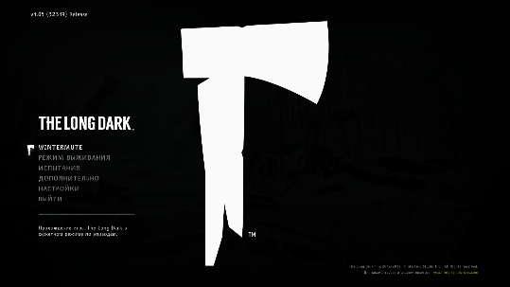](http://s009.radikal.ru/i308/1708/20/932147f0bb69.png)**](http://s009.radikal.ru/i308/1708/20/932147f0bb69.png) [**[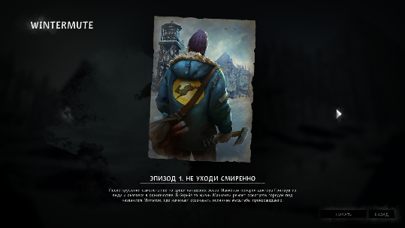](http://s019.radikal.ru/i612/1708/1f/2e9c3ac165b3.png)**](http://s019.radikal.ru/i612/1708/1f/2e9c3ac165b3.png)  **[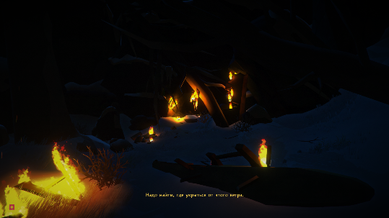](http://s011.radikal.ru/i318/1708/f7/65d987dca213.png)**

**[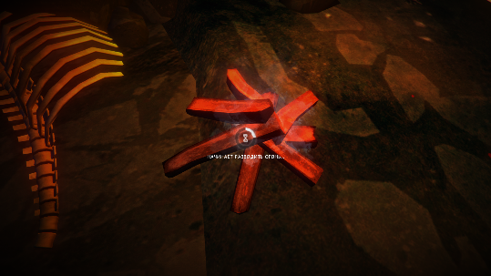](http://s018.radikal.ru/i525/1708/e9/de01b2aad5d9.png) [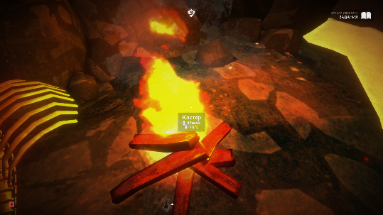](http://s009.radikal.ru/i310/1708/cd/e04f64bdc822.png)** 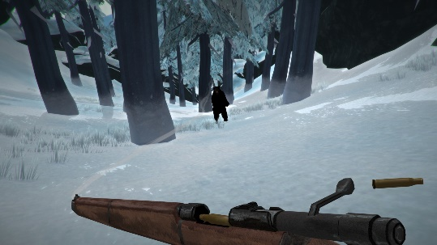

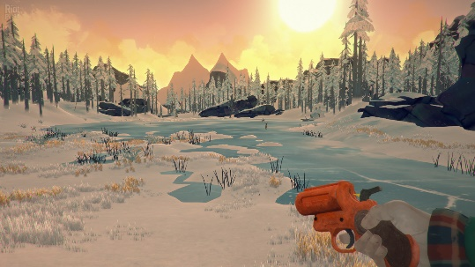 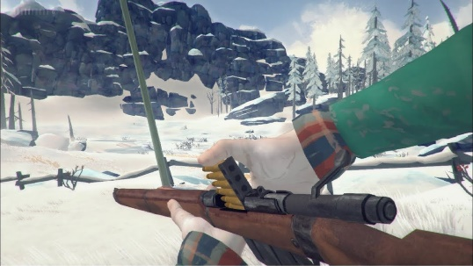 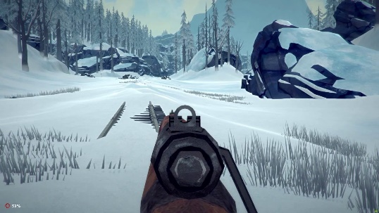

**© Оформление AR-81**

